Progetto Voucher Management di G-Evolution

Documento contenente i requisiti di business

del progetto per la fase 1.

**Redatto da Softlab Spa**

**Autori**: Ing. Giuseppe Cupido

Fabrizio Santomaggio

Giorgio Michelini

**Versione Bozza**

**19 aprile 2018**

Sommario

Informazioni Generali 4

Il Committente 4

Situazione attuale 4

Obiettivo generale 4

Obiettivo architetturale 5

Utenti 5

Scenari d’uso 6

Processo emissione polizza 7

Requisiti applicativi 9

Requisiti di architettura 9

Architettura informativa 10

Navigazione 11

Requisiti di comunicazione 12

Identità di marca, tono e stile delle comunicazioni 12

Grafica Multimediale 12

Lingua e localizzazione 12

Requisiti funzionali 13

Casi d’uso 13

Caso d’uso: “Emissione contratto G-Evolution” 13

Caso d’uso: “Stato del Voucher” 15

Caso d’uso: “Box Irrecuperabili” 16

Caso d’uso: “Polizza Chiusa” 16

Caso d’uso: “Estrazione dati per Bucap” 16

Base dati 17

Sicurezza e Privacy 17

Requisiti di contenuto 17

Requisiti di gestione 17

Infrastruttura di esercizio del sito 17

Gestione dei sistemi 17

Gestione del sito 17

Gestione dei contenuti 17

Gestione degli utenti 17

Requisiti di accessibilità 18

Prestazioni 18

Reperibilità 18

Compatibilità con Browser 18

Accessibilità da parte dei disabili 18

Requisiti di gestione progetto 18

Tempi e risorse 18

Gruppo di progetto 18

Responsabilità del committente 18

Documentazione prevista 18

Verifiche e convalide 18

Consegna finale 18

Ambiente di sviluppo 18

Altri requisiti 18

Glossario 19

Macro-attività da svolgere nella fase 1. 19

Comunicazione degli “eventi” dall’applicativo NEXUS 19

Modulo “Service/Events Management” (funzionalità batch) 19

Modulo “Service/Events Management” (funzionalità Service) 19

Modulo “Contract Management” 19

Portale 20

Attività di migrazione (da approfondire) 20

# Informazioni Generali

## Il Committente

Il progetto è commissionato dalla G-Evolution, società di proprietà del Groupama che fornisce servizi telematici. Punto di contatto e di riferimento del progetto è il dott.re Simone Nardocci; i primi requisiti e disegni di processi saranno discussi con lui.

Probabilmente saranno inseriti altri stakeholder del Groupama dal momento che i processi oggetto di cambiamento impattano sull’organizzazione della Compagnia.

## Situazione attuale

Attualmente le attività legate alla gestione dei device (associato ad un Voucher) per il rilevamento delle telemetrie auto è demandata all’applicativo NEXUS, questo tramite interfacce interattive e batch comunica con le agenzie e provider dei servizi telematici. NEXUS segue tutto il “ciclo di vita” del Voucher e la relativa gestione degli “scarti” e delle “anomalie”; tali attività sono seguite dal personale della Compagnia (Groupama).

## Obiettivo generale

L’obiettivo di business è quello di demandare tutta la gestione dei dispositivi/voucher a G-Evolution dal momento che questa attività non è il “core business” di Groupama. Per dar seguito a questa esigenza occorre implementare una nuova infrastruttura informatica che si faccia carico delle attività che scaturiscono dalla gestione del Voucher togliendole alle funzioni di Groupama.

Il progetto dovrà altresì far proprio le seguenti caratteristiche ed accorgimenti:

* Basso impatto sull’attuale sistema applicativo di Groupama (NEXUS)
* Attivazione della nuova architettura in «parallelo» all’attuale (Continuità del servizio, opportunità di verifiche applicative comparative prima del rilascio effettivo)
* Rilascio a step successivi delle implementazioni (implementazioni sugli attuali applicativi distribuiti nel tempo)

Il Core dell’applicativo G-Evolution dovrà in prima istanza gestire le funzionalità in essere con un minimo impatto sull’attuale infrastruttura tecnologica. Tale approccio consente ti mantenere inalterata la normale operatività giornaliera e non richiede grandi evolutive sui sistemi/applicativi ad oggi in uso; inoltre consentirebbe di procedere in “parallelo” con l’attuale infrastruttura applicativa a tutto vantaggio delle verifiche applicative e test utente.

## Obiettivo architetturale

Nella slide a seguire è riportata l’architettura a macro livello che sarà implementata nella prima fase.

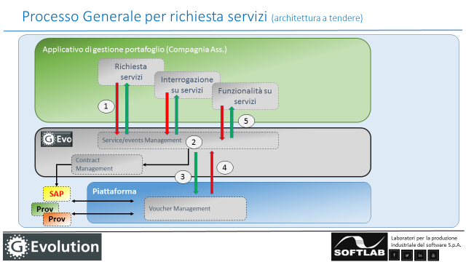

La nuova infrastruttura IT si frappone tra i sistemi della Compagnia e la piattaforma che si interfaccia con i provider.

Particolare attenzione va dedicata alla gestione del “voucher” sulla nuova piattaforma G-Evolution che, oltre ad automatismi di controllo ed elaborazione, dovrà disporre di una interfaccia “dashboard” per il monitoraggio e gestione delle eccezioni (Scarti) che si verificano sui Voucher.

## Utenti

Gli utenti finali del nuovo applicativo di G-Evolution, sono vari, oltre ad utenze di “sistema” abbiamo ance utenze appartenenti alla Compagnia assicurativa e alla società G-Evolution.

A seguire le categorie utenti identificate:

* Utenze del Sistema G-Evolution per elaborazioni Batch, verranno create utenze per ogni modulo che svolge aggiornamenti/inserimenti sulla base dati;
* Utenze di Amministrazione
* Utenze operative di G-Evolution
* Utenze clienti finali per accesso a portale dei servizi e documentale.

## Scenari d’uso

Gli scenari d’uso sono strettamente legati alle utenze, particolare attenzione sono quelle di business ovvero:

* Utenti G-Evolution per la “gestione” del Voucher
* Utenti di G-Evolution per il monitoraggio attraverso reportistiche/dashboard dell’andamento di “Business”

Le prime utenze avranno una interazione con il nuovo applicativo per la corretta gestione del ciclo di vita del Voucher, attraverso delle aree dedicate disporranno di funzioni, individuate in fase di raccolta dei requisiti utente, a supporto della quotidiana attività lavorativa per il monitoraggio e azioni correttive per la gestione dei voucher (anomalie, anagrafiche, flussi, etc) correttive dei voucher.

Le utenze “business” di G-Evolution avranno a disposizione funzionalità mirate per il monitoraggio, gestione e reportistica sui Voucher presenti nella base dati G-Evolution .

Per evidenziare ulteriori scenari d’uso è indispensabile procedere con la riscrittura dei processi impattati dal “Voucher Management”.

### Informazioni base e dizionario dati

All’interno del documento si farà riferimento ad oggetti o si utilizzeranno delle diciture la cui composizione e significato occorre conoscere, a seguire alcuni descrizioni:

**Voucher**: è un codice creato per identificare uno o più apparati necessari per far fronte ad un servizio richiesto. (Esempio: Box Auto).

Il Voucher può avere vari “**stati**” nel corso della vita del servizio, quali:

* Opening (in apertura)
* Active (attivo)
* Suspended (sospeso)
* Closed (chiuso)

Un Voucher attivo (Active) può comunque avere ulteriori attributi:

* **Associato**: legato ad un device fisico tramite IMEI e connesso
* **Non Associato**: seppur Active si è in attesa di installazione/associazione del device
* **Scarto**: in fase di richieste sul voucher il provider evidenzia delle incongruenze che non consentono di recepire le variazioni che si richiedono tramite flusso (da compagnia a provider), a seguire la lista con le possibili cause dello scarto:

|  |  |
| --- | --- |
| Risposte su Voucher da Provider | |
| 0 | 00-OK |
| 23 | NOK sospensione in corso |
| 24 | Migrazione non ammessa |
| 25 | Migrazione non consentita |
| 26 | Migrazione contestuale ad un cambio veicolo non consentita |
| 60 | Trovato contratto aftermarket aperto sul veicolo |
| 61 | Formato telefono primario errato |
| 62 | idVoucher null on existing voucher |
| 63 | Richiesta con stato: xx, su contratto chiuso non ammessa |
| 64 | Agent xxxxx not exist |
| 65 | Contratto esterno non abilitabile |
| 66 | Codice di stato errato, richiesta: xx il contratto non esiste |
| 67 | REQ CODE xx invalid for Change Vehicle |
| 68 | IMEI già associato |
| 69 | IMEI non compatibile |
| 70 | IMEI non esistente |
| 71 | Campo IMEI mancante |
| 72 | Wrong Policy or Contract Type given (Agent code null) |
| 85 | Terminale/ContrattoTerminal già associato - Portabilità SUPEREASY non consentita |
| 86 | Modifica IMEI terminale non consentita |
| 87 | NOK Targa veicolo già in uso |
| 88 | NOK Contratto Esterno NON attivabile |
| 89 | NOK Cambio Veicolo in corso |
| 90 | NOK per contratto personale con Octo non presente |
| 91 | NOK per dispositivo presente ma non più attivo |
| 92 | Targa veicolo già associata a un voucher intestato ad un altra Compagnia Ass. |
| 93 | NOK per dispositivo non installato |
| 94 | Codice agente errato |
| 95 | Codice installatore errato |
| 96 | Codice Stato errato |
| 97 | Voucher non esistente |
| 98 | NOK per errore di formato |
| 99 | NOK |

### Processo emissione polizza

L’apertura di un nuovo voucher è strettamente legato all’emissione di una nuova polizza che si avvale del servizio di “telemetria” attraverso l’installazione di una BoxAuto (Smart o Premium).

Ad oggi la raccolta delle informazioni caratteristiche del Voucher è svolta sull’applicativo della compagnia, ovvero, NEXUS. A tendere si dovrà operare sulla nuova piattaforma del “Voucher Management” di G-Evolution, questo significa che nel processo di vendita polizza andrà attivata una nuova interfaccia applicativa (G-Evolution) per completare la raccolta delle informazioni legate al Voucher e relativa emissione del contratto di servizio per accettazione elettronica.

A seguire è riportato in modo schematico il processo a tendere:

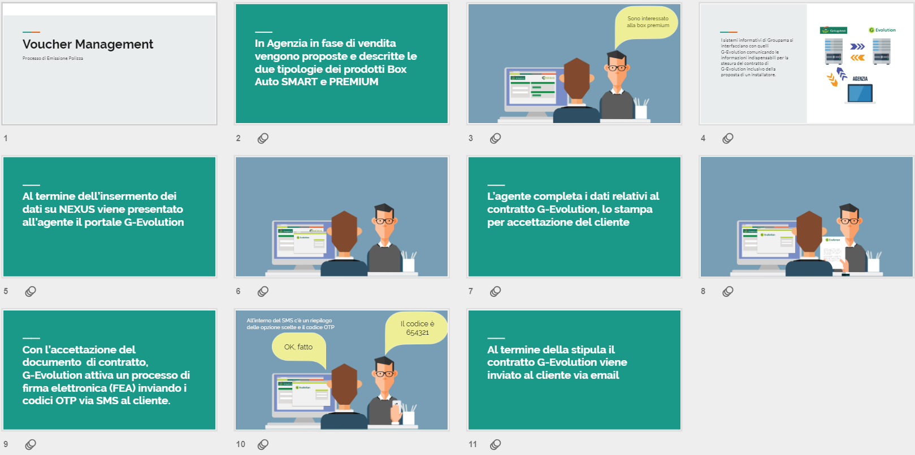

# Requisiti applicativi

## Requisiti di architettura

I principali obiettivi che si pone la Fase 1 sono:

* Impatto minimale con gli attuali sistemi Groupama (Nexus, SAP, Datawarehouse, etc.)
* Acquisizione degli attuali flussi da Nexus sul nuovo sistema G-Evolution
* Gestione delle anomalie, degli scarti e di tutte le attività inerenti il ciclo di vita del voucher da Groupama a G-Evolution
* Realizzazione di una infrastruttura applicativa in grado di evolvere nelle fasi successive del progetto, inglobando nuove funzioni (Gestione multi-compagnia, contract management, pricing, etc.). La nuova infrastruttura sarà realizzata applicando i nuovi paradigmi di sviluppo a microservizi in grado di integrarsi con sistemi esterni (infrastruttura informatiche di nuovi clienti, SAP, etc.)

Proprio per dar seguito al primo punto soprariportato, l’architettura che si andrà ad implementare avrà un basso impatto su quella in essere, verrà definita e creata in modo tale da non avere nell’immediato punti di contatto con quella in essere presso Groupama consentendo di operare in modalità “parallela” a supporto delle attività di verifiche e collaudo.

A seguire il disegno che mette in relazione i vari sistemi coinvolti.

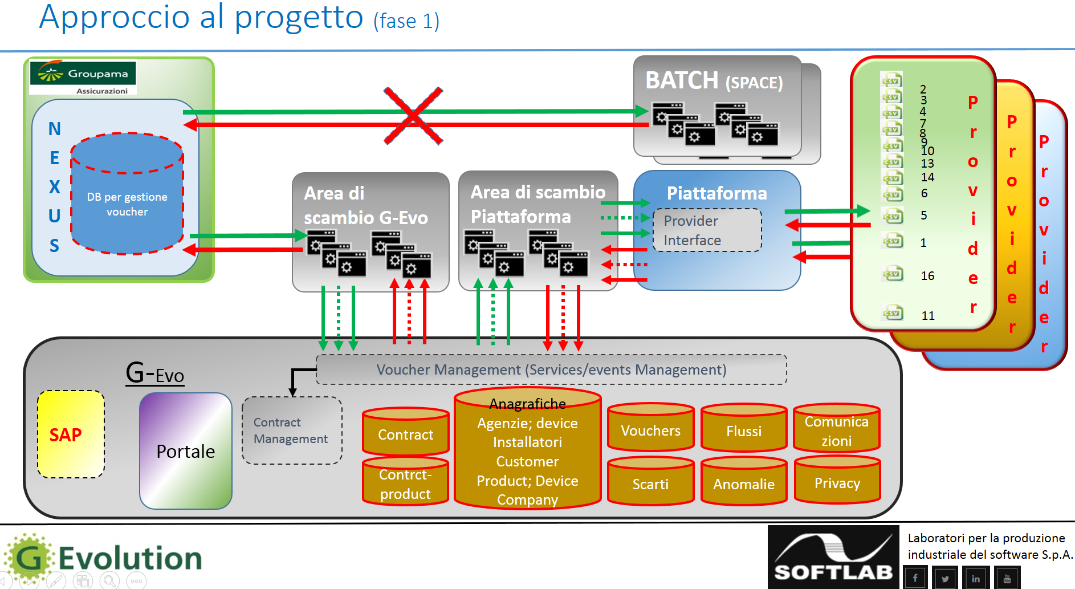

Mentre a seguire viene riportato lo schema dell’infrastruttura:

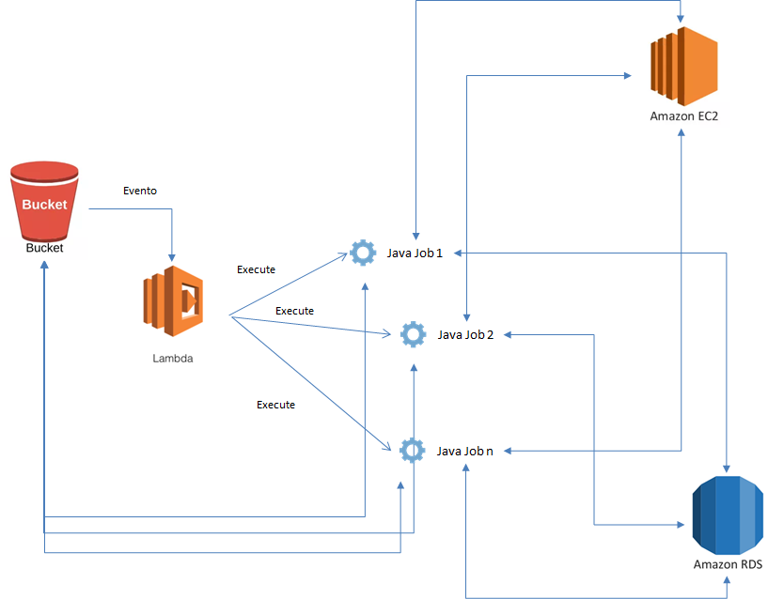

### Tabella flussi scambiati

A seguire un estratto del documento di “Specifiche di interfaccia con piattaforma SAP di G-Evolution”

|  |  |  |  |  |  |  |  |  |
| --- | --- | --- | --- | --- | --- | --- | --- | --- |
| **ID** | **Source Component** | **Flow Description** | **Type of Interface** | **Owner API** | **File Name** | **Path and Folder** | **Scheduling Frequency** | **Provider** |
| **GE10** | GA FTP Client | VCHREQ file transfer for contract data (from NEXUS) - OCTO | File over FTP | GA | GO_VCHREQ_YYYYMMDDHHMMSS.csv | ToSAP | Daily | OCTO |
| **GE11** | GA FTP Client | VCHREQ file transfer for contract data (from NEXUS) - IBM | File over FTP | GA | GI_VCHREQ_YYYYMMDDHHMMSS.csv | ToSAP | Daily | MSYSTEM |
| **GE12** | GA FTP Client | VCHRES file transfer for contract data and vouchers (from Octo) | File over FTP | GA | OG_VCHRES_YYYYMMDDHHMMSS.csv | ToSAP | Daily | OCTO |
| **GE13** | GA FTP Client | VCHRES file transfer for contract data and vouchers (from IBM) | File over FTP | GA | IG_VCHRES_YYYYMMDDHHMMSS.csv | ToSAP | Daily | MSYSTEM |
| **GE14** | GA FTP Client | VCHRES file transfer for contract data and vouchers (from IBM) | File over FTP | GA | OG_VCHREQ_YYYYMMDDHHMMSS.csv | ToSAP | Daily | OCTO |
| **GE15** | GA FTP Client | VCHRES file transfer for contract data and vouchers (from IBM) | File over FTP | GA | IG_VCHREQ_YYYYMMDDHHMMSS.csv | ToSAP | Daily | MSYSTEM |
| **GE20** | GA FTP Client | File transfer for Agencies | File over FTP | GA | GI_AGENT-YYYYMMDD.csv | ToSAP | Daily | OCTO |
| **GExx** | GA FTP Client | VCHRES (RESPONSE) file transfer for contract data (from NEXUS) - OCTO | File over FTP | GA | GO_VCHRES_YYYYMMDDHHMMSS.csv | ToSAP | Daily | OCTO |
| **GExx** | GA FTP Client | VCHRES (RESPONSE) file transfer for contract data (from NEXUS) - IBM | File over FTP | GA | GI_VCHRES_YYYYMMDDHHMMSS.csv | ToSAP | Daily | MSYSTEM |

### Architettura scambio/invio file tra Compagnie e Provider

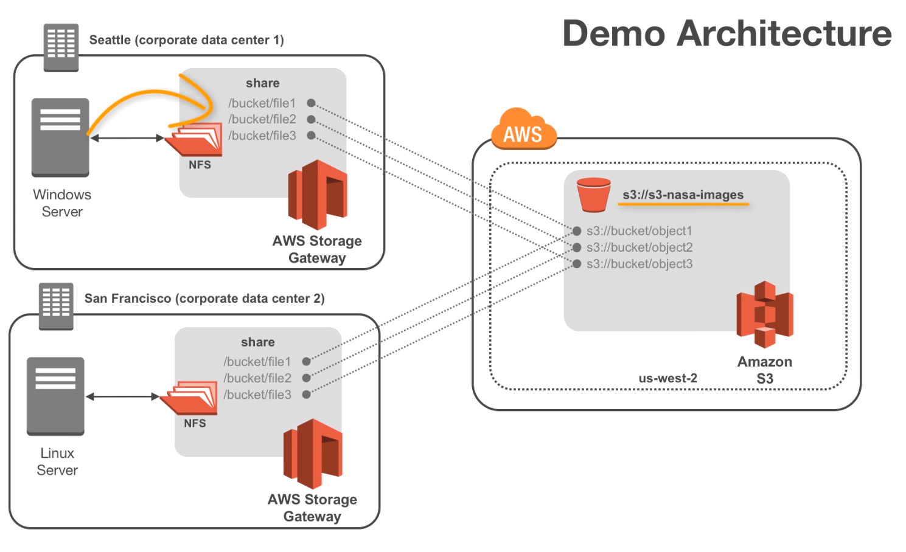

### Architettura informativa

I principali obiettivi che si pone la Fase 1 dal punto di vista applicativo verso l’utente sono:

* Disporre di Gestione delle anomalie, degli scarti e di tutte le attività inerenti il ciclo di vita del voucher da Groupama a G-Evolution.
* Realizzazione di una dashboard web per la gestione dei dati e dei processi relativi ai vouchers (anomalie, anagrafica clienti, resi, flussi, etc.)

### Navigazione

## Requisiti di comunicazione

### Identità di marca, tono e stile delle comunicazioni

### Grafica Multimediale

### Lingua e localizzazione

## Requisiti funzionali

### Casi d’uso

I casi d’uso che sono riportati a seguire scaturiscono dagli incontro svolti con gli utenti di riferimento di G-Evolution, a seguire vengono allegati i verbali delle riunioni svolti.



### Caso d’uso: “Emissione contratto G-Evolution”

Seguendo cronologicamente le attività che hanno impatto sulla gestione del Voucher occorre trattare il processo di nuova emissione polizza con il servizio di autocontrollo.

**S O S P E S O**

***Caso d’uso****:* Emissione contratto G-Evolution per cliente finale dopo emissione polizza assicurativa.

***Attori:*** Agente; Cliente Finale.

***Descrizione principale:*** Emissione Contratto G-Evolution

***Scenario Principale:*** In Agenzia dopo emissione di una nuova polizza assicurativa che prevede l’opzione “autocontrollo” occorre gestire la raccolta delle informazioni legate al Voucher per la stesura del contratto di servizio tra G-Evolution ed il cliente finale.

***Estensione:*** Su sistema NEXUS, nel processo di emissione polizza per la tipologia prodotto “Autocontrollo 2.0” sia per dispositivi “Smart” che “Premium” occorre rimuovere/inabilitare le funzioni:

* Per tipologia SMART: inserimento IMEI del dispositivo ceduto al cliente
* Per tipologia Premium: “Selezione Installatore”.

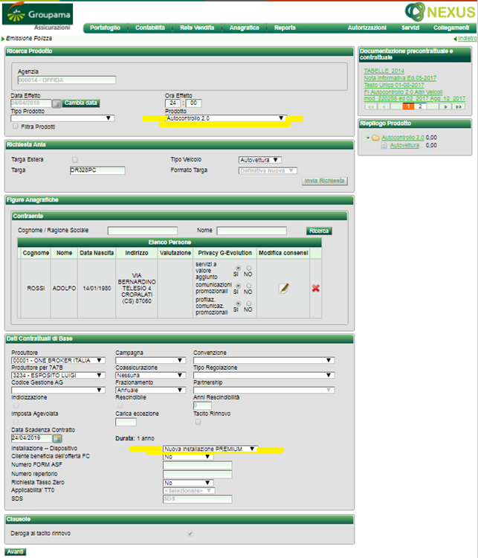

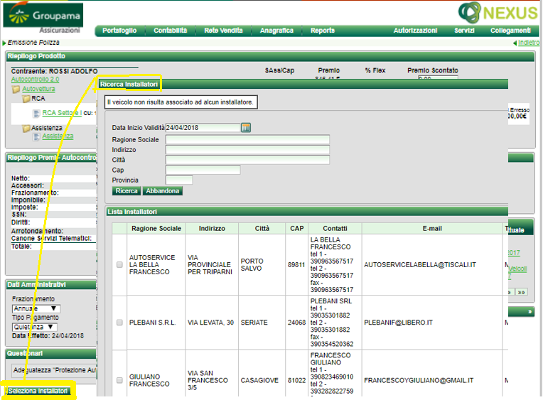

Al termine del processo con l’emissione della polizza si attiverà una nuova interfaccia applicativa gestita dai sistemi di G-Evolution, tale interfaccia richiede le alcune informazioni quali:

* Per tipologia SMART: IMEI
* Per tipologia Premium: conferma dell’installatore proposto dal sistema o nuovo installatore scelto dal cliente secondo le sue esigenze
* Flag per accettazione clausole su legge della privacy.

Al termine dell’inserimento delle informazioni mancanti, l’agente invia in stampa la proposta del contratto per l’accettazione da parte del Cliente, tale accettazione fa si che l’agente attivi un processo di convalida elettronica tramite invio di un codice via SMS all’utenza telefonica del cliente. In questo SMS è altresì riportato un riepilogo delle scelte effettuate e riportate sul contratto.

### Caso d’uso: “Stato del Voucher”

***Caso d’uso****:* Stato del Voucher

***Attori:*** Utente G-Evolution.

***Descrizione principale:*** Funzionalità per svolgere ricerche ed estrazioni dei Voucher in base al loto “stato”

***Scenario Principale:*** Gli utenti di G-Evolution sono chiamati quotidianamente a monitorare e verificare il corretto stato/funzionamento di ogni voucher durante tutto il ciclo di vita dello stesso, per facilitare tale compito viene richiesta una funzionalità che consenta di svolger estrazioni dalla base dati per quei Voucher che rientrano in determinati criteri di estrazione sui campi “STATO VOUCHER” (es. “Aperto”, “Attivo”, “Sospeso” etc.) ed “errori/anomalie”. Quest’ultima informazione è di norma comunicato dal Provider e richiede azioni di verifica e modifica sul Voucher, tale azioni possono coinvolgere la Compagnia (incluso gli agenti), G-Evolution, Provider o cliente finale.

***Estensione:*** xxx

### Caso d’uso: “Box Irrecuperabili”

***Caso d’uso****:* Box Irrecuperabili

***Attori:*** Utente G-Evolution, Provider, Compagnia

***Descrizione principale:*** Evidenziare se il dispositivo collegato ad un Voucher non è più recuperabile

***Scenario Principale:*** Gli utenti di G-Evolution devono avere evidenza di tutti quei dispositivi che per qualsiasi motivo non sono più recuperabili; tale evidenza consente loro di attivare altre procedure operative. La lista delle CAUSE/Motivazioni che rendono un dispositivo “irrecuperabile” è in fase di individuazione da parte degli utenti di G-Evolution. Solo successivamente si possono svolgere le verifiche del caso per capire se c’è possibilità di “tracciare” queste casistiche a sistema e predisporre una funzionalità ad hoc per l’elencazione di questi dispositivi.

***Estensione:*** xxx

### Caso d’uso: “Polizza Chiusa”

***Caso d’uso****:* Polizza Chiusa

***Attori:*** Utente G-Evolution, Compagnia

***Descrizione principale:*** Evidenziare se la polizza collegata ad un Voucher diviene “chiusa”

***Scenario Principale:*** Gli utenti di G-Evolution devono avere evidenza di quelle polizze, con dispositivo di autocontrollo, che vengono chiuse, questo consente loro di attivare altre procedure operative (recupero Box).

Note applicative: occorre verificare se in Nexus è presente un evento specifico che attiva una richiesta vs il provider. Attualmente dalla Compagnia (Nexus) vengono inviati due codice che segnalano:

* “8” Chiusura voucher, senza disinstallazione terminale
* “9” Chiusura voucher

Verificare con utente G-Evo se queste due casistiche sono sufficienti o meno per individuare i voucher che vengono “chiusi”.

***Estensione:*** xxx

### Caso d’uso: “Estrazione dati per Bucap”

***Caso d’uso****:* Estrazione dati per Bucap

***Attori:*** Utente G-Evolution, Bucap (provider di gestione documentale)

***Descrizione principale:*** Creazione di un file da inviare al provider Bucap per riconciliazione documenti (contratti G-Evo) ricevuti e sottoscritti da cliente finale.

***Scenario Principale:*** Gli utenti di G-Evolution devono avere evidenza dei contratti tra G-Evolution e cliente finale che non sono stati sottoscritti o quanto mento non sono in possesso del provider di gestione documentale.

***Estensione:*** Predisporre una funzione che generi un file da inviare al provider Bucap per successiva riconciliazione.

Note applicative: Si è in attesa di un file di esempio per prendere visione del formato/tracciato di questo flusso.

### Base dati

A seguire viene riportata la struttura e le relazioni della base dati in forma di bozza al 3/7/2018

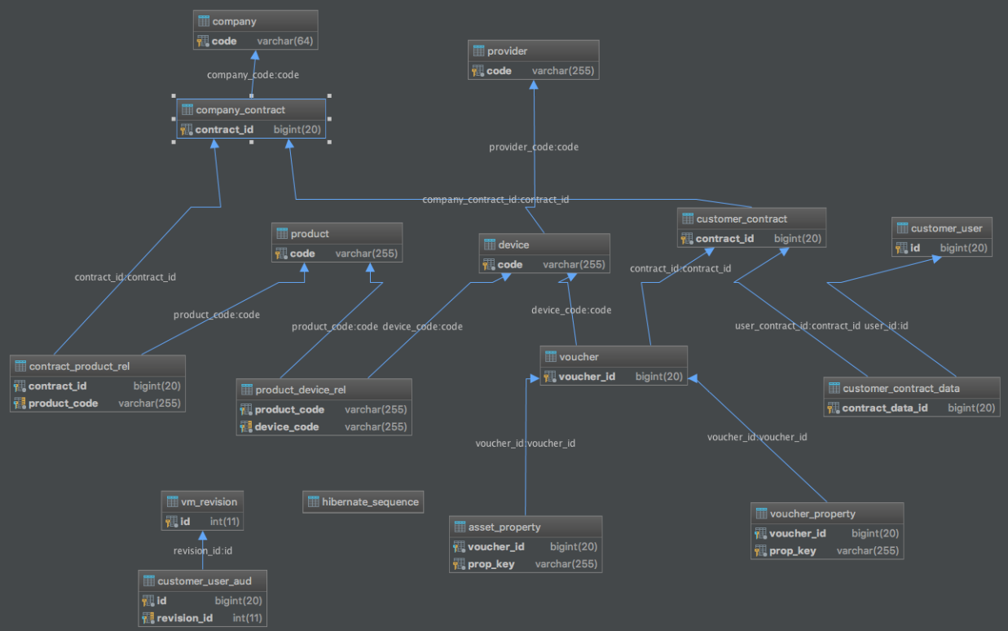

### Sicurezza e Privacy

## Requisiti di contenuto

## Requisiti di gestione

### Infrastruttura di esercizio del sito

### Gestione dei sistemi

### Gestione del sito

### Gestione dei contenuti

### Gestione degli utenti

## Requisiti di accessibilità

### Prestazioni

### Reperibilità

### Compatibilità con Browser

### Accessibilità da parte dei disabili

# Requisiti di gestione progetto

## Tempi e risorse

## Gruppo di progetto

## Responsabilità del committente

Durante il progetto verrà creato un repository dedicato per il salvataggio dei documenti di progetto. Tali documenti saranno di uso interno o condivisibili con il cliente G-Evolution.

## Documentazione prevista

A carico di Softlab è demandata la stesura ed aggiornamento dei documenti:

* Requisiti di Business
* Capitolato tecnico
* Architettura ed infrastruttura tecnica
* Analisi Funzionale
* Analisi tecnica
* Minute riunioni di progetto
* Gantt di progetto
* Piano dei test
* Piano della comunicazione

## Verifiche e convalide

Alcuni documenti, seppur redatti da Softlab, saranno oggetto di approvazione/convalida da parte dei referenti di G-Evolution, ad esempio: Minute di riunioni; documento dei requisiti; piano della comunicazione; Architettura ed Infrastruttura tecnica; Piano di progetto.

## Consegna finale

## Ambiente di sviluppo

## Altri requisiti

# Glossario

-.-

# Macro-attività da svolgere nella fase 1.

Le attività da implementare nella prima fase possono a loro volta essere suddivise in macro-attività per facilitare la loro analisi e la loro valutazione.

## Comunicazione degli “eventi” dall’applicativo NEXUS

Oggi tra i Provider dei servizi e la compagnia assicurativa c’è uno scambio di informazioni che avviene attraverso l’invio/ricezione, su area dedicata (SPACE), di flussi dati con cadenza giornaliera (serale) o a richiesta. Alcuni di questi flussi sono indispensabili per la gestione (attivazione, disattivazione, sospensione, etc) dei servizi offerti, altri servono per funzionalità aggiuntive che utilizzano le strutture dati contenenti le informazioni dei Trips.

Tale architettura non verrà inizialmente toccata nella fase 1 ma bensì si procederà alla creazione di un servizio aggiuntivo che consenta al sistema alimentante (NEXUS) di inviare tutte le movimentazioni/eventi che sono svolte sul portafoglio, con impatto sulla gestione del Voucher, al module G-Evo “Service/Events Management”; pertanto andrà previsto l’inserimento di un “listener” sull’applicativo NEXUS e relativa chiamata al servizio.

## Modulo “Service/Events Management” (funzionalità batch)

Il Modulo “service/events Management” (S&E.M) dovrà recepire le logiche di gestione Voucher attualmente residenti sull’applicativo NEXUS, tale logiche saranno applicate agli “Eventi” sul portafoglio comunica dal sistema NEXUS e salvate su apposito DB nel sistema G-Evo.

In prima istanza il modulo si limiterà alla generazione dei medesimi flussi batch che oggi crea NEXUS e che sono inviati al provider/piattaforma; l’unica differenza sta nel fatto che tali flussi saranno “multi-cliente” e “multi provider” per ridurre il numero di archivi da gestire.

Non saranno svolti controlli di “congruenza” dei servizi richiesti con quanto previsto dal contratto G-Evolution cliente (no Interfaccia con modulo Contract Management).

È prevista la creazione e gestione dell’anagrafica delle terze parti da condividere con la Piattaforma/Provider.

## Modulo “Service/Events Management” (funzionalità Service)

Il Modulo “service/events Management” (S&E.M) metterà a disposizione dei servizi richiamabili dai clienti, pertanto, prima di procedere allo sviluppo, occorre un’attività di progettazione ed analisi, anche dal punto di vista della sicurezza dati e della privacy, per l’interazione con l’infrastruttura Amazon Web Services (AWS).

Il modulo dovrà gestire anche la generazione del wording della “privacy” e C.G.P. da integrare al testo della polizza.

## Modulo “Contract Management”

Al Modulo del “Contract Management” sono demandate una serie di funzionalità legate alla gestione del Contratto tra G-Evolution e cliente (compagnia assicurativa o altro business) e sue interazioni con il catalogo prodotti e relativi servizi associati.

Nella fase 1 sono previste le implementazioni delle solo funzioni base che consentono la partenza della nuova piattaforma, in particolare la gestione:

* Del “catalogo servizi”
* Anagrafica clienti G-Evolution
* Associazione servizi/Clienti

(occorre un maggior approfondimento con i referenti G-Evolution per meglio chiarire alcuni aspetti/requisiti)

Per quanto riguarda la parte “contabile”, il modulo provvede alla sola gestione del Contratto e servizi, la parte amministrativa e contabile è demandata all’applicativo SAP, quest’ultimo continuerà inizialmente ad alimentarsi con i medesimi flussi batch che già oggi legge.

## Portale

Nella fase 1 il portale sarà sviluppato con poche funzionalità, quelle indispensabili per far partire il servizio, in particolare:

* Gestione degli “scarti” dei flussi
* Inquiry di informazioni su Voucher
* Funzionalità su monitoraggio dei Voucher

Per avere una corretta informazione sullo stato di ogni Voucher andrà prevista la creazione di una tabella dedicata stile “VOUCHER_REQ_RES”.

## Attività di migrazione (da approfondire)

L’attivazione della nuova infrastruttura dovrà tener conto anche della gestione del pregresso, ovvero, di quei servizi attivati sull’attuale sistema ed ancora in essere (validi). Per fare ciò è necessario prevedere un’attività di migrazione, dal DB di NEXUS, di tutte quelle informazioni propedeutiche alla corretta gestione dei servizi richiesti dal cliente. Di massima si andrà a migrare quell’operatività emessa dal 7-6-2017 con titolarità SDS.

## Allegati

 